

Wojewódzki Urząd Pracy
ul. Wyspiańskiego 15 65 – 036 Zielona Góra tel. 325-56-95, 456-56-00, fax (68) 327-01-11
www.wup.zgora.pl, email wup@wup.zgora.pl
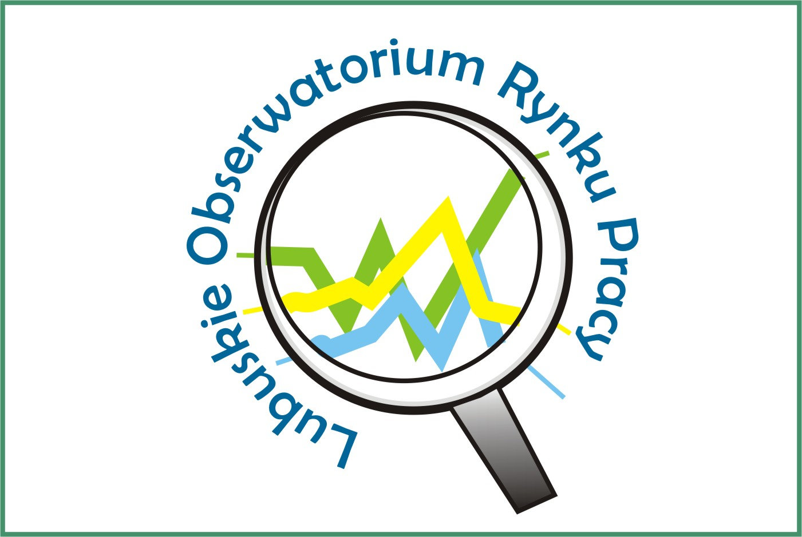

Listopad 2011

Sytuacja na rynku pracy w województwie lubuskim

- Na koniec listopada 2011 r.,
w powiatowych urzędach pracy województwa lubuskiego zarejestrowanych było 56138 bezrobotnych, w tym 31378 kobiet, które stanowiły 55,9% ogółu bezrobotnych.
W porównaniu z poprzednim miesiącem liczba bezrobotnych zwiększyła się o 1400 osób (o 2,6%). W stosunku do listopada 2010 r. liczba zarejestrowanych bezrobotnych była większa o 154 osoby
(o 0,3%).
- W listopadzie odnotowano wzrost liczby zarejestrowanych bezrobotnych zarówno wśród osób poprzednio pracujących
(o 1303 osoby), jak również w kategorii osób dotychczas nie pracujących (o 97 osób).
Wzrost liczby zarejestrowanych bezrobotnych odnotowano w trzynastu powiatowych urzędach pracy, przy czym największy miał miejsce w:
- gorzowskim (grodzkim) – o 290 osób,
- gorzowskim (ziemskim) – o 217 osób,
- świebodzińskim – o 130 osób,
- strzelecko-drezdeneckim – o 122 osoby.
Spadek liczby zarejestrowanych bezrobotnych odnotowano w powiecie słubickim – o 22 osoby.
- W powiatowych urzędach pracy zarejestrowano w listopadzie 9252 nowych bezrobotnych (o 595 osób więcej
niż w miesiącu poprzednim). Wśród nich:
- 4535 osób to kobiety (49,0%),
- 7469 (80,7%) to osoby poprzednio pracujące,
- 3645 osób (39,4%) mieszkało na wsi,
- 680 (7,4%) to osoby w okresie do 12 miesięcy od ukończenia nauki.
W listopadzie rejestrowały się przede wszystkim osoby:
- powracające do rejestru bezrobotnych po formach aktywnych – ok. 20% ogółu,
- którym wygasły umowy o pracę zawarte na czas określony lub umowy na pracę sezonową – ok. 20% ogółu,
- w celu uzyskania dostępu do świadczeń służby zdrowia – ok. 19% ogółu,
- uprzednio skreślone z tytułu nie potwierdzenia gotowości do podjęcia pracy – ok. 14%,
- po otrzymaniu wypowiedzenia z pracy – ok. 10% ogółu,
- po rozwiązaniu umowy o pracę za porozumieniem stron – ok. 6% ogółu.
- W powiatowych urzędach pracy
z ewidencji bezrobotnych wyłączono
w listopadzie 7852 osoby (o 780 mniej niż w miesiącu poprzednim). Wśród nich:
- 3956 osób to kobiety (50,4%),
- 2896 osób (36,9%) mieszkało na wsi.
Wśród wyłączeń dominowały:
- podjęcie pracy – 3034 osoby (38,6%),
- nie potwierdzenie gotowości do podjęcia
pracy – 2366 osób (30,1%),
- rozpoczęcie pracy społecznie użytecznej –
1027 osób (13,1%),
- dobrowolna rezygnacja ze statusu
bezrobotnego – 450 osób (5,7%),
- rozpoczęcie szkolenia – 264 osoby (3,4%),
- odmowa bez uzasadnionej przyczyny przyjęcia propozycji odpowiedniej pracy lub innej formy pomocy – 231 osób (2,9%).
- Bezrobotni zarejestrowani w urzędach pracy w ostatnim dniu października
2011 r. stanowili 14,4% w liczbie ludności aktywnej zawodowo. Wojewódzki wskaźnik natężenia bezrobocia był wyższy o 2,6 pkt. procentowych od wskaźnika krajowego (11,8%).
Stopa bezrobocia w podregionie gorzowskim wynosiła 13,4%, natomiast
w podregionie zielonogórskim 15,0%.
Najwyższa stopa bezrobocia wystąpiła
w powiatach:
- żagańskim – 23,7%,
- nowosolskim – 22,9%,
- krośnieńskim – 22,8%.
Najniższa natomiast w powiatach:
- Zielona Góra (grodzki) – 7,7%,
- Gorzów Wielkopolski (grodzki) – 8,4%,
- Świebodzin – 8,4%.
- Na koniec listopada 2011 r. z prawem do zasiłku było 10996 bezrobotnych, tj. 19,6% (w poprzednim miesiącu – 19,2%). Najwięcej bezrobotnych z prawem do
zasiłku, odnotowano w powiatach:
- słubickim – 23,0%,
- żarskim – 23,0%.
- W listopadzie 2011 r. w województwie lubuskim zarejestrowane były 26433 osoby będące długotrwale bezrobotnymi, tj. 47,1% ogółu. W tym miesiącu zarejestrowało się 3731 osób będących długotrwale bezrobotnymi,
a wyrejestrowano z ewidencji bezrobotnych 3352 osoby tej kategorii. Wśród wyłączeń dominowały:
- podjęcie pracy – 1001 osoba (29,9%),
- nie potwierdzenie gotowości do podjęcia
pracy – 859 osób (25,6%),
- rozpoczęcie pracy społecznie użytecznej – 852 osoby (25,4%).
Najwięcej długotrwale bezrobotnych odnotowano w powiatach:
- nowosolskim – 56,5%,
- międzyrzeckim i słubickim – 55,9%.
- Jedną z liczniejszych grup bezrobotnych jest młodzież do 25 roku życia. W tej kategorii wiekowej na koniec listopada zarejestrowanych było 11116 bezrobotnych, tj. 19,8% ogółu. W tym miesiącu zarejestrowały się 2253 osoby
w wieku do 25 lat, wyrejestrowano 1883 osoby a 129 utraciło status osoby będącej w tej kategorii bezrobotnych.
Wśród wyłączeń dominowały:
- podjęcie pracy – 782 osoby (41,5%),
- nie potwierdzenie gotowości do podjęcia
pracy – 707 osób (37,6%).
Największy odsetek bezrobotnej młodzieży odnotowano w powiatach:
- słubickim – 30,4%,
- sulęcińskim – 24,1%.
- W trudnej sytuacji na rynku pracy są bezrobotni powyżej 50 roku życia. Na koniec listopada, w województwie lubuskim, było ich 13410 osób, czyli 23,9% ogółu bezrobotnych. W tym miesiącu zarejestrowano 2017 bezrobotnych powyżej 50 roku życia
a wyłączono z ewidencji bezrobotnych 1655 osób powyżej 50 roku życia.
Wśród wyłączeń dominowały:
- podjęcie pracy - 487 osób (29,4%),
- rozpoczęcie pracy społecznie użytecznej – 422 osoby (25,5%).
Najwięcej bezrobotnych powyżej 50 roku życia odnotowano w powiatach:
- słubickim – 33,0%,
- miasto Zielona Góra – 27,5%.
- Na koniec listopada 2011 r. w ewidencji urzędów pracy odnotowano:
- 5819 kobiet które nie podjęły zatrudnienia po urodzeniu dziecka (18,5% ogółu bezrobotnych kobiet),
- 17606 osób bez kwalifikacji zawodowych (31,4% ogółu bezrobotnych),
- 13564 osoby bez doświadczenia zawodowego (24,2% ogółu),
- 33583 osoby bez wykształcenia średniego (59,8% ogółu),
- 7005 osób samotnie wychowujących co najmniej 1 dziecko do 18 roku życia (12,5%),
- 943 osoby które po odbyciu kary pozbawienia wolności nie podjęły zatrudnienia (1,7%),
- 4382 osoby niepełnosprawne (7,8%).
- Na koniec listopada było zarejestrowanych 749 osób poszukujących pracy (w tym 337 kobiet). Było ich o 12 osób mniej niż w październiku. Wśród poszukujących pracy były 332 osoby niepełnosprawne nie pozostające w zatrudnieniu.
- W końcu listopada odnotowano 1035 osób uprawnionych do otrzymywania dodatku aktywizacyjnego. W ciągu tego miesiąca otrzymało go 428 osób, które podjęły zatrudnienie z własnej inicjatywy.
- W listopadzie 2011 r. urzędy pracy dysponowały 2111 wolnymi miejscami pracy i miejscami aktywizacji zawodowej. Było ich o 1086 mniej niż w październiku. Wśród nich:
- 1160 było subsydiowanych z Funduszu Pracy (55,0% wszystkich wolnych miejsc pracy i miejsc aktywizacji zawodowej),
- 1087 wolnych miejsc pracy i miejsc aktywizacji zawodowej (51,5%) zgłosiły zakłady z sektora prywatnego,
- 80 wolnych miejsc pracy i miejsc aktywizacji zawodowej dotyczyło pracy sezonowej,
- 78 - dotyczyło staży,
- 902 - prac społecznie użytecznych,
- 37 – było skierowanych do osób niepełnosprawnych,
- 11 – dla osób będących w okresie do 12 miesięcy od dnia ukończenia nauki.
Najwięcej wolnych miejsc pracy i miejsc aktywizacji zawodowej odnotowano
w powiatach:
- żarskim – 1075,
- miasto Zielona Góra – 131,
- żagańskim – 131.
- W listopadzie 5 zakładów zwolniło 23 pracowników z przyczyn dotyczących zakładu pracy.
- W listopadzie 5 zakładów zgłosiło zamiar zwolnienia 90 pracowników z przyczyn dotyczących zakładu pracy.

